Okolí školy

Anotace
Děti kreslí na čtvrtku, jaké budovy vidí v okolí školy. Tím si procvičí vnímání kolem sebe, procvičí si názvy budov a naučí se je rozlišovat, např. Supermarket, panelový dům, bytový dům..., můžeme udělat na předkreslené škole znatelné chyby a nedodělávky a tím vyzkoušíme postřehy dětí.

Klíčová slova
regionální architektura, konstrukce, materiál, lokace

Vzdělávací cíl
Chceme naučit děti poznání jejich okolí, procvičit kreslení a zápěstí na správné psaní, chceme naučit děti novým poznatkům jako je rozlišování budov a jejich přesné pojmenování.
Pokud uděláme záměrné chyby na nákresu, tak tím procvičíme i jejich postřehy a vnímavost a dokonce třeba i češtinu.

Cílová skupina
6-7 let, 1. třída

Časový rozsah
20 min. ½ vyuč. hodiny

Pomůcky
čtvrtku A0 (A1), pastelky, fixy

Výukové metody
myšlenková mapa, brainstorming, volné kreslení
Např. slovní-monologická, brainstorming, volné psaní, myšlenková mapa.

Očekávané výstupy RVP
Které OV budou v programu použity. Z dokumentu RVP ZV.
Dokument ke stažení/náhledu: http://www.msmt.cz/vzdelavani/zakladni-vzdelavani/upraveny-ramcovy-vzdelavaci-program-pro-zakladni-vzdelavani
Vzdělávací oblast, vzdělávací obor
Umění a kultura/ Výtvarná výchova

Klíčové kompetence
kompetence sociální a personální, kompetence pracovní

Motivace
S žáky se budeme snažit vždy komunikovat v souvislosti se stavbami v okolí, které již mohou znát. Na základě čehož se budou moci identifikovat s tématem.

SCÉNÁŘ:
- Nejprve si připravíme čtvrtku A0 a na ní si doma připravíme obrázek školy, na kterém budou různé chyby jako třeba chybějící okna, dveře, a špatný nápis na dveřích místo ŠKOLA třeba SKOTA.
- Poté si posadíme žáky do kroužku na zem a před ně položíme připravenou čtvrtku a ptáme se jich, co vidí za chyby a případně jim napomáháme.
- Když doděláme školu, má každý za úkol zamyslet se, co se nachází za budovy v okolí školy. Následně na čtvrtku co nejpodobněji umístění zakreslí. (Pokud se pekárna nachází napravo, tak by měla být zakreslena napravo od školy, tím se zlepšuje orientace dětí).
- Na závěr vedeme diskuzi, zda-li jsme na něco nezapomněli a na zadní stranu nebo pod svůj vytvořený obrázek, se podepíší a tím procvičí i psaní.
Nicméně ani architektura bez lidí nemá ducha – proto by tedy každé dítě mohlo svůj malý obrázek sebe (klidně jen jako jednoduchého panáčka) nakreslit do celkového obrazu (někam se integrovat) a k tomu napsat své jméno!
- Příklad práce viz fotografie na konci listu.

ČÁST Okolí kolem školy
1.1 škola a okolí

Potřeby: | Čtvrtka A0, fixy, pastelky
Čas: | 20 minut
Tipy pro realizátora: | Můžete zůstat v lavicích a postupně vyvolávat, aby nevznikl chaos a neklid
Poznámky: | Jedná se spíše o uvolněnější aktivitu

Možnosti další práce s tématem
Můžeme použít v anglickém jazyce kde budeme procvičovat slovíčka. Nebo v českém jazyce kde budeme procvičovat popisy domů a budov.

Použitá literatura
www.msmt.cz

Přílohy:
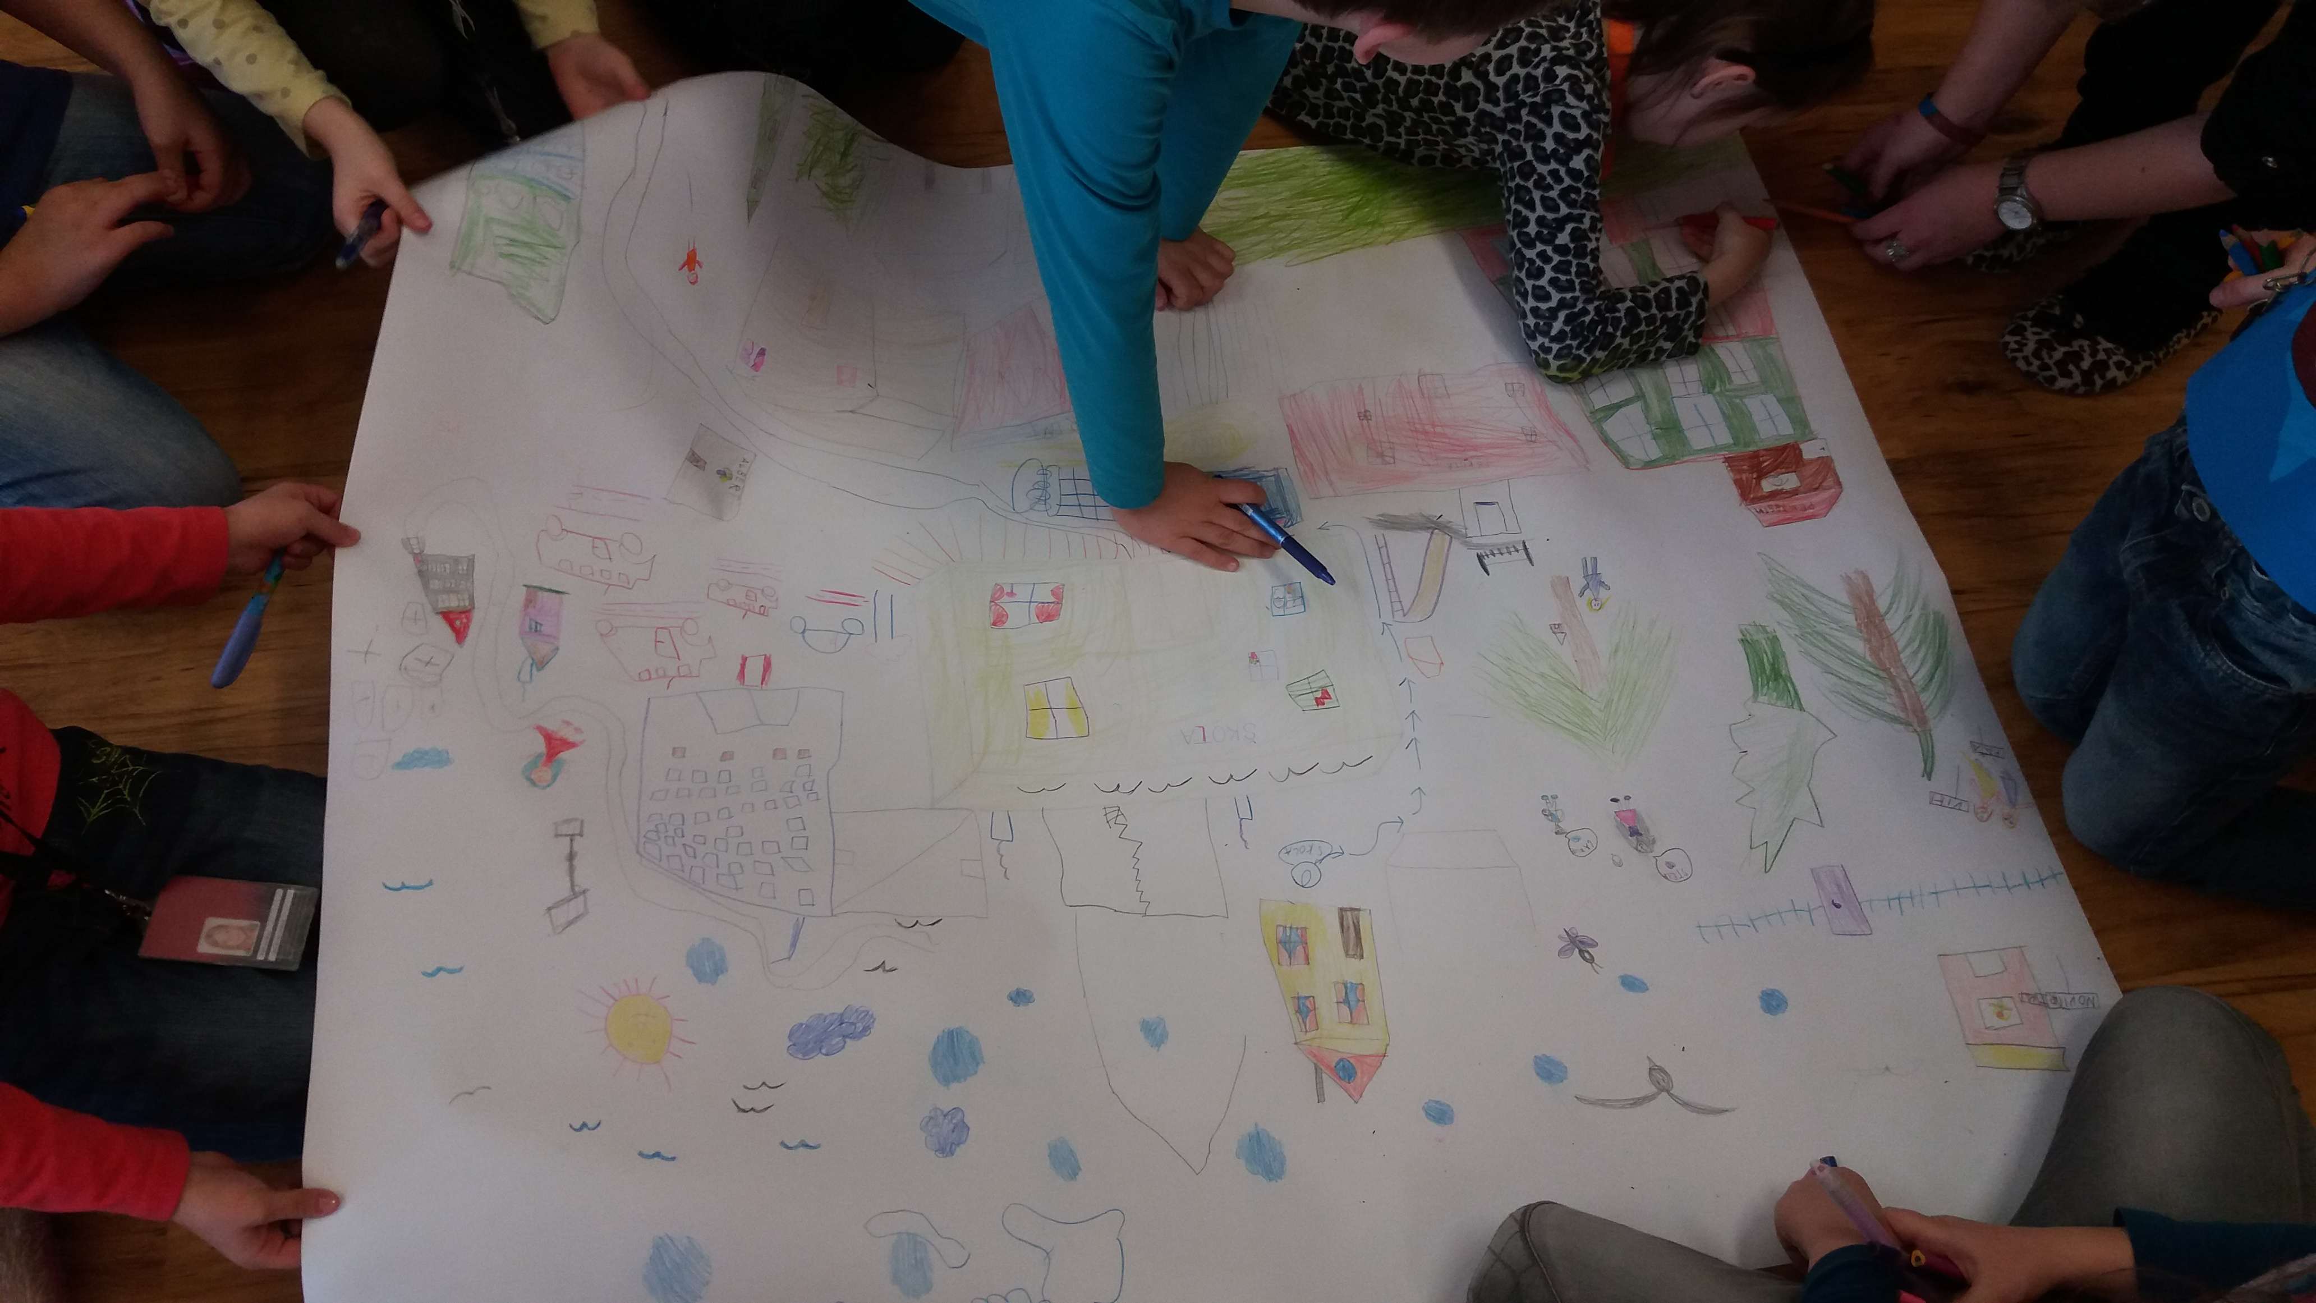
Ilustrace: Společný výtvor

Zdroj: Fotografie jsou z vlastní sbírky autorky.

Info k realizaci:
Návrh programu: Lada Adámková
Konzultant | Mgr. Radka Pourová
Název a místo realizace, počet účastníků | ZŠ Broumovská, třída 1. C, 23 dětí
Datum realizace | 16.3.2016

Materiál vznikl za podpory projektu Architekti ve škole v zastoupení Ing. arch. Kristýny Staré, Fakulty přírodovědně-humanitní a pedagogické TUL a Nadace české architektury jako součást dlouhodobého projektu „Architektura ve vzdělávání“ – Architekti ve škole.
Editace: Mgr. Zuzana Pechová, Ph.D., Ing. arch. Kristýna Stará
Dílo podléhá licenci Creative Commons Uveďte původ-Neužívejte dílo komerčně-Zachovejte licenci 4.0 Mezinárodní.

